

Název projektu: | ZŠ Háj ve Slezsku – Modernizujeme školu
Číslo projektu: | CZ.1.07/1.4.00/21.3459
Oblast podpory: | Zlepšení podmínek pro vzdělávání na základních školách  Vzdělávání pro konkurenceschopnost  č. výzvy 21, prior. osa 7.1. Počáteční vzdělávání

Výuková oblast: | Jazyk a jazyková komunikace
Název materiálu: | VY_12_INOVACE_219
Ročník: | 4.
Sada: | Český jazyk a literatura
Druh: | Pracovní list
Autor: | Mgr. Táňa Zavacká
Název: | Slova jednoznačná, mnohoznačná

Anotace: | Pracovní list k procvičování a prohlubování učiva o slovech jednoznačných, mnohoznačných, souznačných a protikladných, nahrazování nespisovných slov slovy spisovnými.
Datum vytvoření: | 2.8.2013
Datum ověření: | 10.9.2013


Základní škola Háj ve Slezsku, okres Opava, příspěvková organizace
Školní 90, 747 92 Háj ve Slezsku, tel.: 553 773 333, fax: 553 773 942,
e-mail: skolahaj@volny.cz, www.skolahaj.cz

1. Podtrhni slova mnohoznačná

kohoutek, žárovka, oko, postel, lístek, bič, dveře, pero, mýdlo, klíč, divadlo, vodník,
zub, koruna, jablko, svíčka, kámen, bota, svíčka, kámen, bota, kočka, jazyk

2. Užij ve větách slovo oko tak, aby mělo vždy jiný význam.
_________________________________________________
_________________________________________________
_________________________________________________

3. Napiš slova souznačná || a protikladná X
běží || sytý X
chlapec || světlo X
vleče se || milovat X
dívka || pomalu X
fackovat || chytrý X
teď || něco X
dešťovka || hustý X

4. Vyjádři spisovně
špunt __________ špagát __________
marodit ___________ domácák __________
ruksak __________ furt __________
flaška __________ úča __________

5. Vyjmenuj další slova souřadná a doplň slovo nadřazené

housle, klavír, kytara __________ kočka, slon, zajíc __________

řidič, prodavač, učitelka __________ sukně, tričko, svetr __________

křeslo, skříň, stůl __________ tramvaj, auto, vlak __________

ovčák, jezevčík, ohař __________ fotbal, krasobruslení, hokej __________

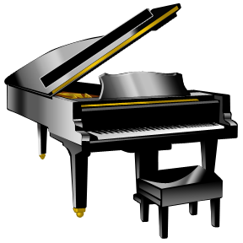

Základní škola Háj ve Slezsku, okres Opava, příspěvková organizace
Školní 90, 747 92 Háj ve Slezsku, tel.: 553 773 333, fax: 553 773 942,
e-mail: skolahaj@volny.cz, www.skolahaj.cz

Zdroje:
MS Office – Klipart

